RIWAYAT HIDUP
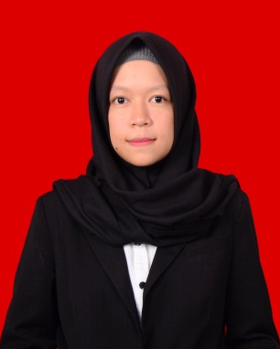
Irawati Irawan, lahir di Wotu,Luwu Timur pada 24 Desember 1993. Anak ketiga dari tujuh bersaudara ini lahir dari buah cinta pasangan Drs. Irawan Ali dan Hj.Kasmawati Kasim. Penulis mulai menginjakkan kaki di Pendidikan Dasar pada tahun 2000 di SDN 258 Sinongko dan tamat pada tahun 2006. Pada tahun yang sama melanjutkan pendidikan lebih lanjut yakni Sekolah Menengah Pertama di SMP Negeri 1 Malili dan tamat pada tahun 2009. Kemudian pada tahun yang sama melanjutkan pendidikan kejenjang Sekolah Menengah Atas di SMA Negeri 1 Malili dan tamat pada tahun 2012. Selanjutnya pada bulan September di tahun yang sama, tepatnya tanggal 3 September penulis resmi menginjakkan kaki untuk pertama kalinya disebuah Perguruan Tinggi, dengan penuh rasa bangga telah berstatus sebagai mahasiswa pada Jurusan Kurikulum dan Teknologi Pendidikan, yang kini menjadi Program Studi Teknologi Pendidikan di Fakultas Ilmu Pendidikan dengan almamater kebanggaan Universitas Negeri Makassar.

